**ATIVIDADE INDIVIDUAL 1**

**Disciplina: Métodos Matriciais e Análise de Clusters.**

**Professor responsável: Rodrigo Togneri.**

|  |  |
| --- | --- |
| **Matrícula** | **Nome Completo** |
| A57549661 | Ygor Lima |

**Tema: Cadeias de Markov.**

Em um dado e-commerce, a matriz de transição para uma dada operação é a representada abaixo:

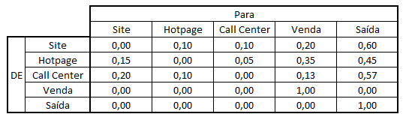

1. **Com base nela, se existe um cliente que inicia sua interação pela Hotpage, qual a probabilidade de ele estar no Site, na Hotpage, no Call Center, ter resultado em Venda e ter dado Saída no passo seguinte? E no passo logo em seguida?**

**Iniciando na hotpage:** Site 15%, Hotpage 0%, Call Center 5%, Venda 35%, Saída 45%

**Iniciando na hotpage, no passo seguinte:** Site 1%, Hotpage 2%, Call Center 1.5%, Venda 38.65%, Saída 56.85%

1. **Use o software para calcular qual a probabilidade de venda final (isto é, na condição de estabilidade) de um cliente que interagiu pela primeira vez com a empresa usando:**
2. **O Site.**
3. **A Hotpage.**
4. **O Call Center.**

**Coloque aqui apenas o resultado.**

* *Site: 26,2%*
* *Hotpage: 40,0%*
* *Call Center: 22,3%*

1. **De acordo com o resultado de b), qual o melhor “canal de entrada”: Site, Hotpage ou Call Center? Justifique.**

*Pelo resultado obtido em B, o canal de entrada mais efetivo é a Hotpage, uma vez que sua taxa de conversão é superior à taxa de conversão do site e do Call center.*

1. **Caso 50% dos clientes sejam “originados” por procura orgânica no Site, 20% pela Hotpage e 30% pelo Call Center, qual seria a taxa de conversão assintótica final?**

*Dadas as condições enunciadas, a probabilidade de conversão é de 27,8%.*